Vocabulario #5
Capítulo 2

- la cabeza
- la espalda
- el codo
- el brazo
- el dedo
- la pierna
- la rodilla
- el pie
- la mano
- la boca
- el estómago
- los ojos
- la oreja
- la nariz
- la muñeca
- el tobillo
- el cuerpo
- el hombro
- el cuello
- el pelo
- los labios
- la cara
- la garganta
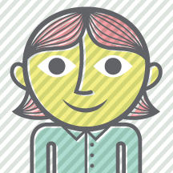
- los dientes

